Tuần 13
THÊM HÌNH ẢNH ĐỂ MINH HỌA
1. MỤC TIÊU
1.1/. Kiến thức :
- Biết cách chèn hình ảnh vào VB
- Biết thay đổi kích thước hình ảnh
- Biết di chuyển hình ảnh
- Biết định dạng hình ảnh
1.2/. Kĩ năng :
- Rèn kỹ năng sử dụng các chức năng có sẵn của word
1.3/. Thái độ:
Giáo dục cho HS có ý thức hơn trong việc học tập môn tin học
2. NỘI DUNG HỌC TẬP
Biết cách chèn hình ảnh vào VB,Biết thay đổi kích thước hình ảnh
Biết di chuyển hình ảnh,Biết định dạng hình ảnh
3. CHUẨN BỊ:
3.1/. GV:
Phòng máy
3.2/. HS:
Xem lại bài.
4. TỔ CHỨC CÁC HOẠT ĐỘNG HỌC TẬP:
4.1 - ỔN ĐỊNH, TỔ CHỨC VÀ KIỂM DIỆN:
4.2 - KIỂM TRA MIỆNG
Hoạt động 1: Kiểm tra bài cũ
Em hãy nêu cách tìm kiếm văn bản?
Em hãy nêu cách thay thế văn bản?
4.3 – TIẾN TRÌNH BÀI HỌC:
Hoạt động của giáo viên, HS | Nội dung Ghi bài
Hoạt động 2: Chèn hình ảnh  - Đọc TT SGK  - Cách chèn hình ảnh vào vb?  - GV giải thích rõ hộp thoại Insert Picture  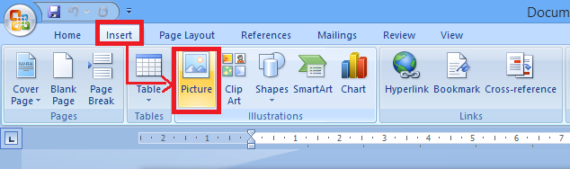 | 1. Chèn hình ảnh vào văn bản  - Đặt con trỏ soạn thảo tại vị trí cần chèn  - Insert\Picture\From File -> xh hộp thoại Insert Picture  + Look In: Chọn thư mục chứa tệp hình ảnh  + Nháy chuột chọn tệp hình ảnh  + Nháy nút Insert để chèn
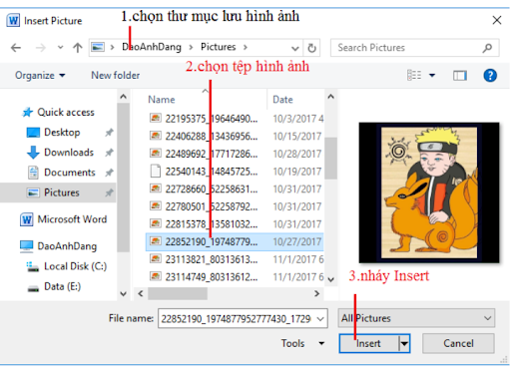  Hoạt động 3: Thay đổi kích thớc  - GV hdẫn cách thay đổi kích thước.  Lấy VD  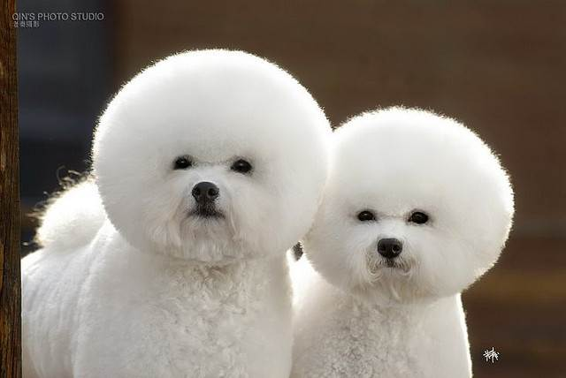 | 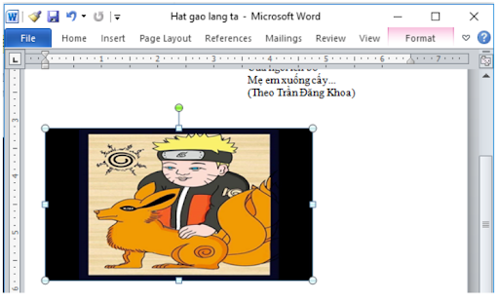  2. Thay đổi kích thớc hình ảnh  - Nháy chuột chọn hình ảnh -> xuất hiện 8 ô vuông nhỏ xung quanh hình ảnh  - Đặt trỏ chuột vào 1 trong 8 ô vuông đó đến khi trỏ chuột có dạng (<->)  Kéo thả chuột theo hớng cần thay đổi
Hoạt động 4: Di chuyển hình ảnh  - GV hớng dẫn cách di chuyển h/ả.  - Phân tích VD SGK | 3. Di chuyển hình ảnh  - Đặt trỏ chuột vào hình ảnh đến khi trỏ chuột có dạng ( )  Kéo thả chuột đến vị trí mới cần di chuyển hình ảnh đến
Hoạt động 5: Thay đổi bố trí hình ảnh trên VB  - Đọc TT SGK  - Có mấy cách bố trí h/ả trên trang VB?  - GV giới thiệu từng cách | 4. Thay đổi bố trí hình ảnh trên trang VB  HS tự đọc sgk
Hoạt động 6. Xóa hình ảnh  - Gv hớng dẫn cách xóa  VD | 4. Xóa hình ảnh  - Nháy chuột chọn h/ả  Nhấn phím Delete
4.4/. TỔNG KẾT:
* Ghi nhớ: SGK
- Chèn, thay đổi kích thước, di chuyển hình ảnh
- Cách chèn hình ảnh, Định dạng hình ảnh
4.5/. HƯỚNG DẪN HỌC TẬP
Đối với bài học ở tiết này:
- Ôn tập lại bài theo hướng dẫn SGK.
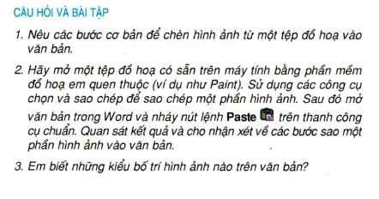
Đối với bài học ở tiết tiếp theo:- Yêu cầu HS luyện tập thêm ở nhà.
Học bài, làm bài tập, đọc bài mới

